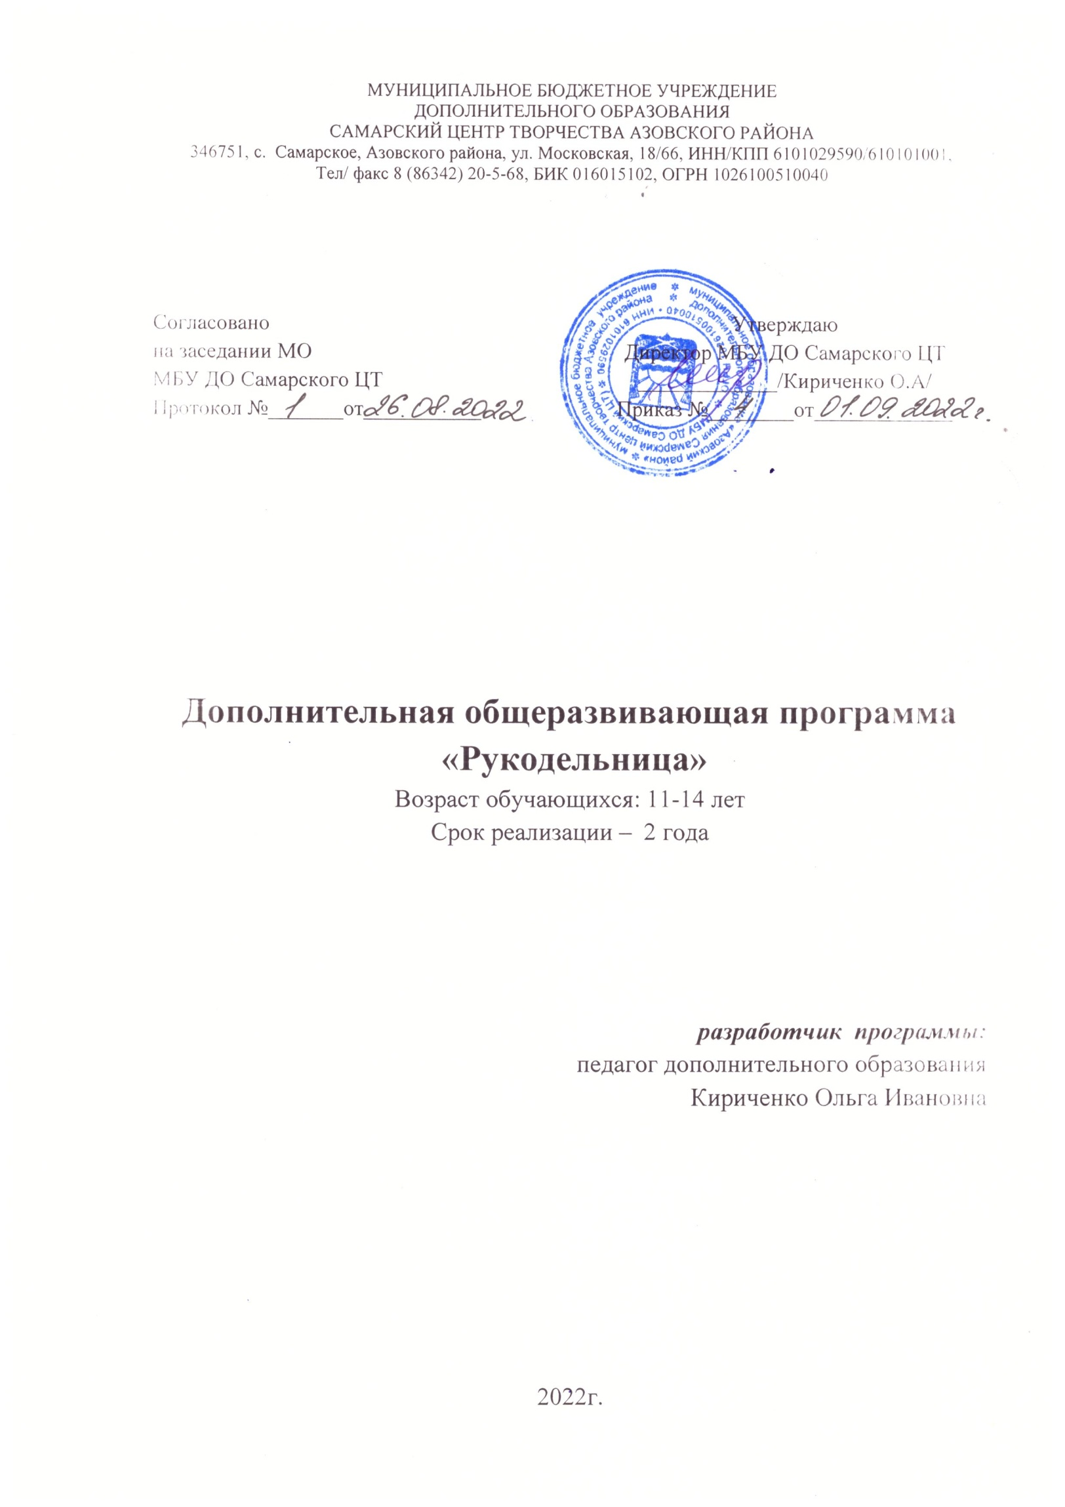
Пояснительная записка

Дополнительная общеобразовательная общеразвивающая программа (далее – программа) «Рукодельница» разработана в соответствии с
- Федеральным законом от 29.12.2012 № 273 – Ф3 «Об образовании в РФ»,
- приказом Министерства образования и науки РФ от 29.08.13 № 108 «Об утверждении Порядка организации и осуществления образовательной деятельности по дополнительным общеобразовательным программам»,
- письмом Министерства образования и науки РФ от 18.11.15 г. № 09-3242; Распоряжением КО № 617-р от 01.03.17
- СанПиН 2.4.4.3172-14 «Санитарно-эпидемиологические требования к устройству, содержанию и организации режима работы образовательных организаций дополнительного образования детей».
- Уставом МБУ ДО Самарский ЦТ

Данная программа относится к программам художественной направленности и предполагает базовый уровень освоения. К концу обучения учащиеся приобретают знания, умения и навыки, необходимые для участия в различных конкурсах, выставках, фестивалях районного, городского и всероссийского уровней. Программа ориентирована на развитие общей и эстетической культуры учащихся, способствует воспитанию эстетического вкуса детей, занимающихся в коллективе. Важное место в программе отводится развитию навыков по основам рукоделия.
Программа направлена на возрождение интереса детей к декоративно - прикладному искусству, на развитие внимательности, наблюдательности, творческого воображения и фантазии, воспитывать и развивать художественный вкус.
Актуальность программы заключается в том, что её реализация отвечает задачам, поставленным Федеральным законом об образовании: «Дополнительное образование детей и взрослых направлено на формирование и развитие творческих способностей детей, удовлетворение их индивидуальных потребностей в интеллектуальном, нравственном и физическом совершенствовании, формирование культуры здорового и безопасного образа жизни, укрепление здоровья, а также на организацию их свободного времени» (Ф3 «Об образовании в РФ» от 29.12.2012 № 273 ст.75).
Занятие декоративно-прикладным искусством решает проблему досуга детей, вырабатывает привычку заниматься полезным делом. Навыки планирования и прогнозирования результатов деятельности, навыки самоконтроля, коммуникативные умения, способность воплощать собственные идеи в проявлениях творческой деятельности, полученные на занятиях, пригодятся учащимся в их дальнейшей жизни.
В современный быт прочно вошли изделия, изготовленные в техниках макраме и бисероплетения: игрушки, пояса, сумки, кошельки, ремешки для часов, очечники, создавая комфорт и хорошее настроение. Декоративные изделия – воротники, манжеты, украшения, оплетенные сосуды могут выступать в качестве оригинального подарка родным, друзьям, знакомым, при создании которых можно учесть их вкус и индивидуальность. В интерьере хорошо смотрятся плетеные, подвесные украшения для стен, окон, кашпо.
В процессе занятий по данной программе у учащихся формируется умение ценить и уважать не только свой труд, но и труд сверстников и взрослых людей, воспитывает доброту, желание сделать приятное окружающим.
Практическая значимость программы заключается в возможности значительного расширения содержания предметной области «Технология».
Включение в программу различных видов творческой деятельности дает учащимся возможность найти себя в одном из них и наиболее полно реализовать свои способности. Овладев различными технологиями декоративно-прикладного творчества, учащиеся смогут создавать высокохудожественные изделия и получат возможность для личностного роста благодаря участию в конкурсах, выставках, научно-практических конференциях.
Отличительной особенностью образовательной программы является то, что введено несколько видов рукоделий, имеющих похожесть направлений. При занятии одним видом работы наблюдается усталость детей, поэтому переключение на другой вид занятий ведет к повышению заинтересованности учащихся рукоделием.

Цель - формирование и развитие творческих способностей учащихся, их общей культуры путем получения знаний, умений и навыков изготовления изделий различного уровня сложности из разных материалов, выполненных в сочетании техник макраме и бисероплетения.
Задачи
Воспитательные:
- прививать культуру труда;
- развивать коммуникативные способности, взаимоуважение, толерантность;
- воспитывать аккуратность, усидчивость, бережное отношение к материалу, инструментам;
- воспитывать целеустремленность, настойчивость и умение добиваться намеченной цели;
- приобщать детей к истокам народной культуры, народному декоративно-прикладному творчеству.
Развивающие:
- развивать координацию и моторику рук;
- развивать внимательность и наблюдательность;
- развивать творческое воображение и фантазию - через плетение основных узлов, посещений выставок;
- развивать мотивацию к познанию и творчеству;
- развивать эстетический и художественный вкус.
Обучающие:
- способствовать овладению учащимися техниками рукоделий - макраме, кумихимо,кавандоли,бисероплетение;
- обучить навыкам плетения;
- сформировать систему знаний, умений, навыков по основам рукоделия;
- познакомить с правилами охраны труда;
- научить решать технологические и творческие задачи, возникающие в процессе создания изделий.

Условия реализации программы
Программа предназначена для мальчиков и девочек от 11 до 14 лет.
В объединение принимаются все дети без владения техникой этих видов творчества, они не обязаны обладать определенными навыками и способностями, этому их научат при посещении этого объединения.
1год обучения – 144 часа в год (4 часа в неделю).
Режим проведения занятий
Образовательный процесс строится в соответствии с возрастными особенностями детей и требованиями СанПиНа 2.4.4.3172-14 «Санитарно-эпидемиологические требования к устройству, содержанию и организации режима работы образовательных организаций дополнительного образования детей».
Время одного занятия 45 минут, перерыв между занятиями – 10 минут. В день 2 академических часа. В неделю 2 раза.
Списочный состав групп формируется в соответствии технологическом регламентом и с учетом вида деятельности, санитарных норм, особенностей реализации программы по норме наполняемости: на 1-м году обучения – не менее 15 человек.
Примерное построение занятий по программе
1. Организационная часть: подготовка рабочего места, материалов и инструментов, необходимых для занятия. Тема занятия, правила по технике безопасности и охране труда, настрой на учебную работу;
2. Теоретическая часть: повторение и объяснение материала. Показ иллюстраций, образцов, готовых изделий, учебных пособий, технологии изготовления.
3. Практическая часть: выполнение учащимися задания.
4. Подведение итогов занятия: организация мини-выставки, обсуждение учащимися работ. Информация. Уборка рабочего места и помещения.
Данная программа предполагает, кроме учебных занятий, проведение в объединении: конкурсов, разыгрывание сценок с выполненными изделиями, выставок выполненных работ, посещение культурно-массовых мероприятий.
Материально-техническое обеспечение
Занятия должны проходить в светлом, хорошо проветриваемом помещении, оснащённом удобными рабочими столами и стульями.
Оборудование:
- стенды;
- столы, рассчитанные на двух человек, в количестве 8-9 шт.;
- стулья в количестве 18 шт.;
- шкафы;
- стеллажи.
Инструменты и материалы:
Каждый учащийся должен приносить с собой веревки, нити, шнуры для работы (300 метров – в расчёте на 1 учебный год), нити тонкие типа «Ирис» в количестве 5 штук, бисер разных размеров и цветов, крючки разного размера в количестве 5 штук.
Техническое оснащение:
Хорошее освещение в помещении, компьютер, проектор.

Планируемые результаты
Личностные результаты:
- готовность и способность учащихся к саморазвитию и личностному самоопределению;
- формирование мотивации к обучению и целенаправленной познавательной деятельности;
- способность ставить цель и строить жизненные планы;
- способность к осознанию российской идентичности в поликультурном социуме.
Метапредметные результаты
Познавательные УУД:
- умение сравнивать, анализировать, выделять главное, обобщать, делать выводы в результате совместной работы всей группы;
- стремление к освоению новых знаний и умений, к достижению более высоких и оригинальных творческих результатов.
Коммуникативные УУД:
- умение сформулировать свою мысль в устной речи, слушать и понимать речь других;
- овладение умением вести диалог, распределять функции и роли в процессе выполнения творческой работы;
- умение выполнять совместные действия в творческом процессе.
Регулятивные УУД:
- умение определять и формулировать цель деятельности задания;
- умение отличать верно выполненное задание от неверного;
- умение планировать, контролировать и оценивать учебные действия в соответствии с поставленной задачей;
- умение находить варианты решения различных художественно-творческих задач;
- умение организовать место занятий.
Предметные результаты:
- овладение учащимися техниками рукоделий - макраме,кумихимо,кавандоли,бисероплетение;
- сформированные навыки плетения;
- сформированная система знаний, умений, навыков по основам рукоделия;
- знание правил охраны труда;
- умение решать технологические и творческие задачи, возникающие в процессе создания изделий;
- способность учащихся применять освоенные умения и знания в ходе коллективного творческого проекта.
Учебно-тематический план 1 года обучения

№ | Название раздела, темы | Количество часов
№ | Название раздела, темы | теория | практика | всего
 | Вводное занятие. Техника безопасности | 2 | - | 2
1. | Макраме.
1.1 | Приспособления для плетения. Применяемые материалы. | 2 | - | 2
1.2 | Крепление нити на основе. Подготовка нитей к работе. | 2 | - | 2
1.2 | Знакомство с различными видами узлов. | 2 | 6 | 8
1.3 | Техника плетения прямого узла. | 2 | 6 | 8
1.4 | Техника плетения обратного узла. | 2 | 6 | 8
1.5 | Приемы начала работы.  Плетение простых узоров. | 4 | 16 | 20
1.6 | Техника плетения прямого плетения.
2. | Изготовление фенечек.
2.1 | Фенечка из мулине, ириса | 2 | 12 | 14
2.2 | Фенечки из бисера | 2 | 6 | 8
3. | Плетение шнуров
3.1 | Японская техника Кумихимо (на крулом станке) | 2 | 8 | 10
3.2 | Японская техника Кумихимо (на квадратном станке | 2 | 8 | 10
4. | Участие в конкурсах, выставках. | - | 10 | 10
5. | Культурно-массовые мероприятия | 2 | 8 | 10
 | Итоговое занятие. | 1 | 1 | 2
 | ИТОГО | 27 | 87 | 144

